Om de lokala öringstammarna (Svartå, Voxnanör och Galvåöring)

Läget nu
De lokala öringstammarna (Svartåöring, Voxnaöring och Galvåöring) som vi nu odlat i över 10 år, är mycket svåra att få lönsamhet på. I vissa fall är de rena förlustaffärerna.
Trönöåöringen har växt ganska bra fram till andra säsongen. Men det är för tidigt att dra några slutsatser.
Fram till 2-åriga går de lokala stammarna mycket bra. De är ganska trögväxande men överlevnaden är mycket god. Vid 2 års ålder måste öringen pga. utrymmesbrist flyttas från Karlslunds lättkontrollerade bassänger till Lottefors kassodling. Där fungerar det bra fram till ungefär oktober samma år. Pga sin tröga tillväxt har lokalöringen då nått vikter på högst 200-350 gram (i jämförelse med den jämnåriga vänneåöringen som då säljs för fullt med vikter runt 750-900 gram).

2-årig lokal örings samt vänneåöringens genomsnittliga viktökning i gram under 6 månaders tillväxtsäsong
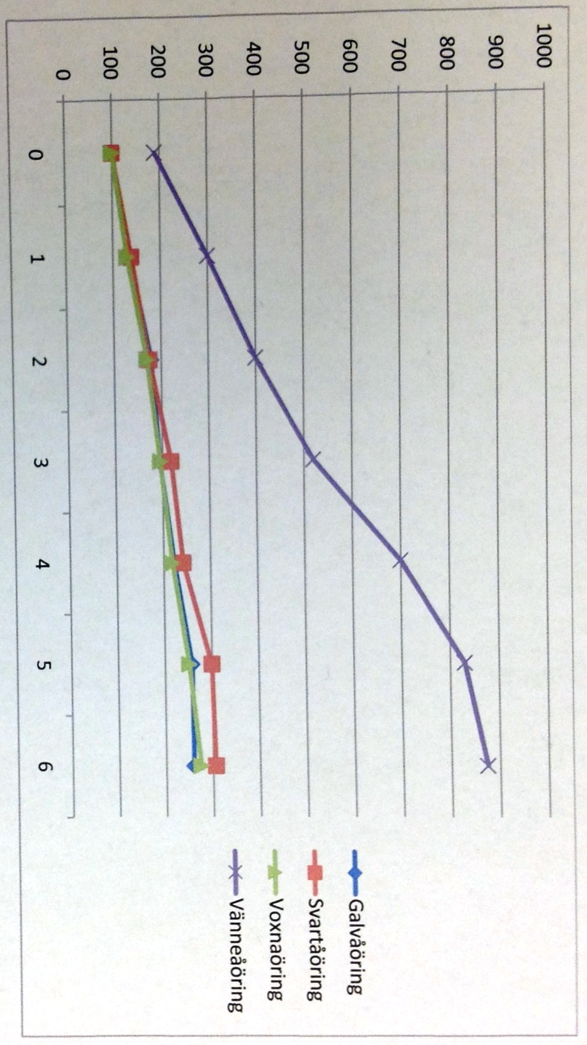

Fisken är vid det laget 3-somriga och en stor del går till lek. Leken i sig är inget problem om fisken är i vilt vatten. Men nu går de koncentrerade i en kasse med kanske 3000 individer. Aggressivitet mellan främst hannarna leder många gånger till omfattande lekskador. Därpå skall fisken övervintras vilket är ytterligare ett riskmoment, plus att tillväxten upphör i ca 5 månader.
Först under året därpå brukar våra lokalöringar nå sådana storlekar att de kan säljas som fångstfärdiga.
Snittet på de sista tio årens besättningar visar mycket dåliga resultat pga. svinn som helt kunnat undvikas om fisken istället planterats ut i tid och fått leva i sin naturliga miljö.

För att visa på svårigheterna att nå lönsamhet på de lokala öringsstammarna vid produktion av fångstfärdig fisk

Öringstam, utsatt som 2-årig i kassodling. Räknat på 500 kg fisk | Antal månader i kassodling innan slutsålda | Besättningens totala viktökning vid försäljning
Svartåöring | 14-15 månader | ca 265 kg
Galvåöring | 13-14 månader | ca 425 kg
Voxnaöring | 12-13 månader | ca 510 kg
Ljusnanöring | 12 månader | ca 840 kg
Dellenöring | 15 månader | ca 1050 kg
Vänneåöring | 5-6 månader | ca 1275 kg

Ljusnanöring och Dellenöring ligger på acceptabla nivåer. Vänneåöringen är i särklass bäst medan de övriga lokala är svåra att nå lönsamhet på i odling

Förslag till lösningar
Vi behöver en lösning på detta problem om vi ska ha råd att fortsätta odla de skyddsvärda öringstammarna.
I år kommer kilopriset på de 3 lokala stammarna att ligga 5 kr högre än annan öring. Det lutar åt att priset sedan kommer att höjas successivt varje år.
Helst skulle vi se en försäljning av enbart mindre fisk. Därför kommer priset på den att ligga kvar eller höjas marginellt.
Långsiktigt måste det bästa vara att plantera ut fisk som är högst 1-2 år gammal. Fisk som kommer ut tidigt i vilt vatten måste på ett helt annat sätt bli präglad på sitt vattendrag. Det blir betydligt närmare naturligt förlopp än om de ska gå i odling till 3-4 års ålder.
Ett utmärkt alternativ kan vara att köp av fångstfärdig fisk kombineras med isättning av mindre fiskstorlekar. Exempelvis istället för 100 kg fångstfärdig öring, så planterar man ut 50 kg för hälften av pengarna. Medan andra hälften satsas på mindre fisk (1-åriga till 2-åriga).
Då får man plötsligt väldigt många fler fiskar i sitt vattendrag till samma kostnad. Samtidigt som vi får 50 kg fångstfärdig öring har vi flera hundra individer yngre öring som kan få gå till sig och växa naturligt. Detta borde på några års sikt kunna ge ett väldigt bra resultat. Nog bör det kunna bli en sportfiskarmagnet? Möjligheten att kunna fiska nästintill vild fisk med perfekta fenor.

Exempel på utplantering där 50 procent satsas på mindre fiskstorlekar än fångstfärdig

 | Isatt | Kostnad
Fångstfärdig lokal öring 100 kg som vanligt | 100 kg fångstfärdig öring enbart | 7000 kr
Hälften fångstfärdig öring + hälften tvåårig fisk.  Storlek ca 150 gram  (ca maj-juli) | 50 kg fångstfärdig öring och  ca 220 st tvååriga öringar | 7000 kr
Hälften fångstfärdig öring +hälften tvåsomrig Storlek ca 90-100 gram.(ca sept-nov) | 50 kg fångstfärdig öring och  ca 370 st tvåsomriga öringar | 7000 kr
Hälften fångstfärdig öring + hälften ettårig fisk.  Storlek ca 20-25 gram. | 50 kg fångstfärdig öring och  ca 635 st ettåriga öringar | 7000 kr

Det ger väldigt mycket antal fiskar som har möjlighet att ge mycket bra resultat på sikt.
Om det visar bra resultat efter något år. Varför inte prova ännu större andel av den mindre fisken?

Exempel där 65 procent satsas på utsättning av mindre fiskstorlekar och 35 procent på fångstfärdig lokal öring

 | Isatt | Kostnad
Fångstfärdig öring. 100 kg som vanligt | 100 kg fångstfärdig öring enbart | 7000 kr
35% fångstfärdig öring  + 65% tvåårig fisk.  Storlek ca 150 gram  (ca maj-juli) | 35 kg fångstfärdig öring och ca 285 st tvååriga öringar | 7000 kr
35% fångstfärdig öring  + 65% tvåsomrig fisk.  Storlek ca 90-100 gram  (ca sept-nov) | 35 kg fångstfärdig öring och ca 480 st tvåsomriga öringar | 7000 kr
35% fångstfärdig öring  + 65% ettårig fisk.  Storlek ca 20-25 gram  (ca maj-juli) | 35 kg fångstfärdig öring och ca 825 st ettåriga öringar | 7000 kr

www.brolssonsfiskodling.com
E-post. olssonsfiskodling@hotmail.se

